GUIA DE ACTIVIDADES AGOSTO
NT1 E –F

PROFESIONES Y OFICIOS

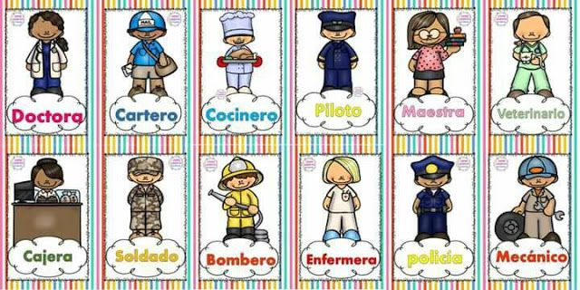

Identidad y Autonomía (eje: Reconocimiento y actuar de emociones y actuar autónomo) | OAP 4. Expresar sus emociones y sentimientos autorregulándose en función de las necesidades propias, de los demás y las normas de funcionamiento grupal.  OAP 9. Cuidar su bienestar personal, llevando a cabo sus prácticas de higiene, alimentación y vestuario, con independencia y progresiva responsabilidad.

- ESCUCHA ATENTAMENTE ESTE HERMOSO CUENTO QUE TE LEERÁ TU MAMÁ. AHORA, RESPONDE: ¿A QUIÉN QUIERES, QUIÉN TE QUIERE A TI, QUÉ OTRAS FORMAS DE DEMOSTRAR AMOR CONOCES A PARTE DE DECIR TE QUIERO?
. 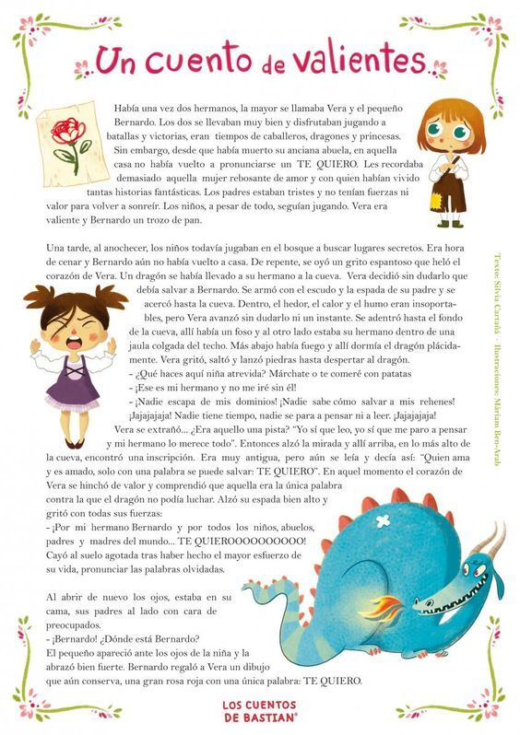
Convivencia y ciudadanía (eje: participar en juegos y actividades grupales/ Resolución pacífica de conflictos) | OAP 1. Participar en actividades y juegos colaborativos, planificando, acordando estrategias para un propósito común y asumiendo progresivamente responsabilidades en ellos.
- JUGUEMOS:POR TURNOS TIRAMOS UN DADOS Y AL AVANZAR POR LAS CASILLAS RESPONDEMOS LAS PREGUNTAS. ¿CUÁNTOS DE ESTOS OFICIOS CONOCES?

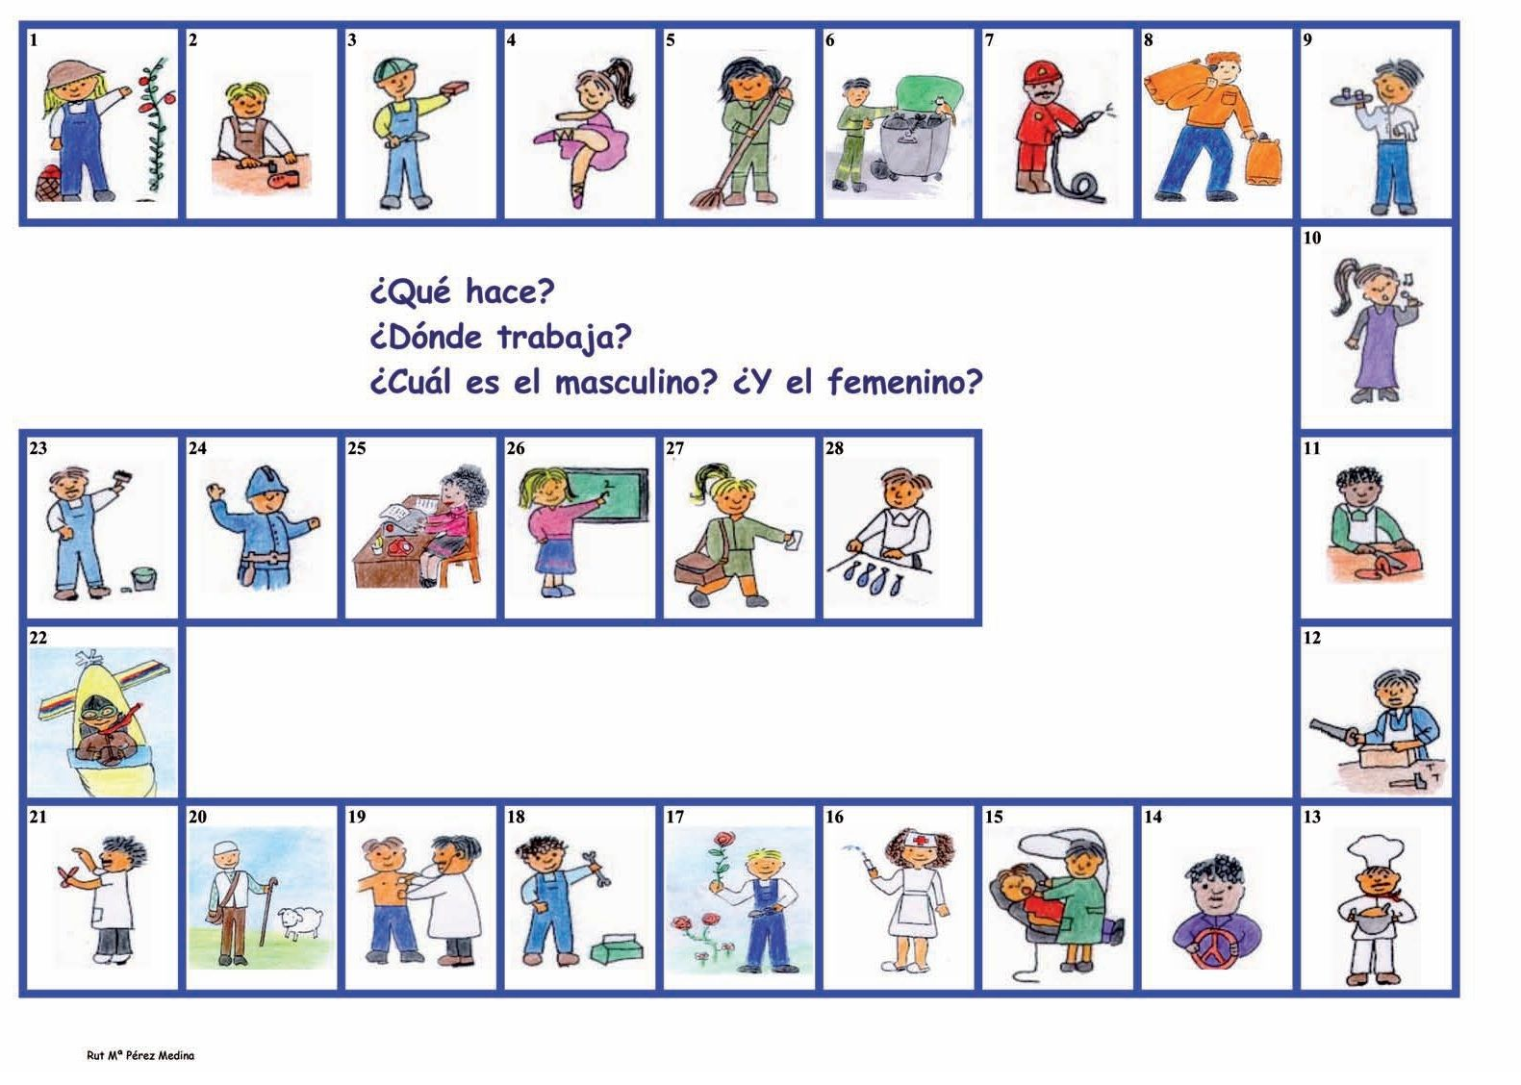
Corporalidad y Movimiento (eje: Desarrollo de motricidad fina y gruesa) | OA 6. Coordinar con precisión y eficiencia sus habilidades psicomotrices finas en función de sus intereses de exploración y juego.  OA 7. Resolver desafíos prácticos manteniendo control, equilibrio y coordinación al combinar diversos movimientos, posturas y desplazamientos tales como: lanzar y recibir, desplazarse en planos inclinados, seguir ritmos, en una variedad de juegos
.
COMPLETA LAS LINEAS HORIZONTALES QUE FALTAN PARA COMPLETAR LA ESCALERA DEL BOMBERO.
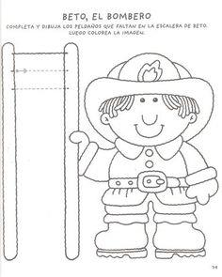

COMPLETA LA BANDEJA DE GALLETAS DIBUJANDO CIRCULOS

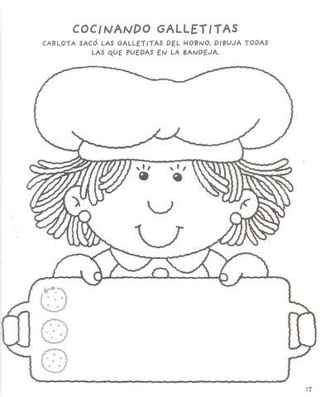

Vamos a movernos y jugar!!
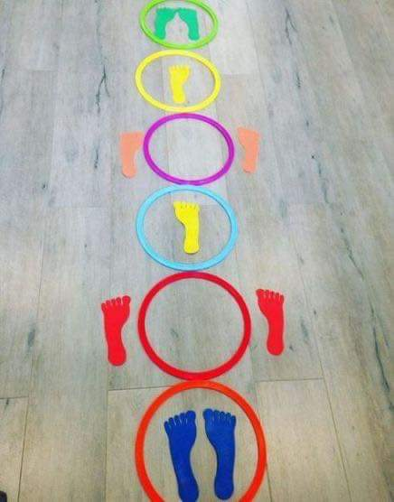  Marca tus pies sobre un papel o cartón, recorta y juega a saltar como en la imagen. Los aros los puedes dibujar con un plumón que se borre o con trozos de lana. | 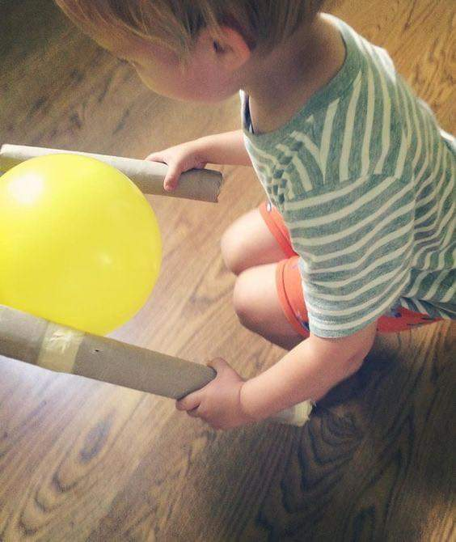  Con dos conos vacíos de toalla de papel secante más un globo puedes jugar. ¿quién se demora menos en ir de un lugar a otro de la casa?
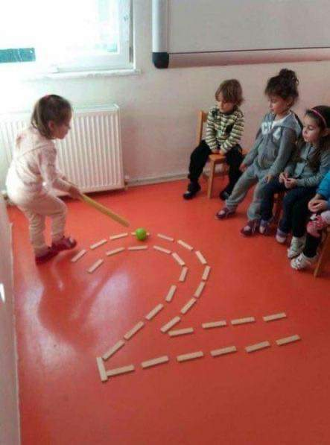  Con un palito y una pelota pequeña recorre el camino de los números. Los puedes formar con fideos de tubito o palos de helado.¿ Te atreves a formar también las vocales? | 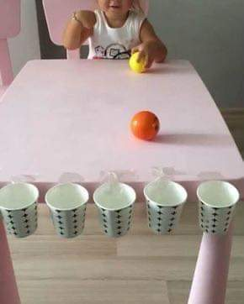  El que inserta más pelotitas en el vaso, gana! Puedes usar pelotas de pin pon, hacerlas de papel o globos con harina.

Lenguaje Verbal (eje: Expresión oral/ Comprensión oral / Desarrollo de la Conciencia fonológica) | OA 3. Descubrir en contextos lúdicos, atributos fonológicos de palabras conocidas, tales como conteo de palabras, segmentación y conteo de sílabas, identificación de sonidos finales e iniciales.  OA 4. Comunicar oralmente temas de su interés, empleando un vocabulario variado e incorporando palabras nuevas y pertinentes a las distintas situaciones comunicativas e interlocutores.  OA 6. Comprender contenidos explícitos de textos literarios y no literarios, a partir de la escucha atenta, describiendo información y realizando progresivamente inferencias y predicciones.
Vamos a conocer algunas profesiones y oficio, aprende su nombre y los utensilios que neceitan para su trabajo, ¿qué otros conoces?
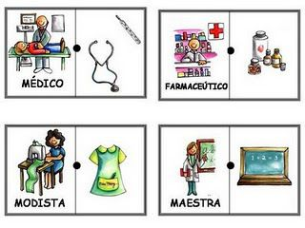
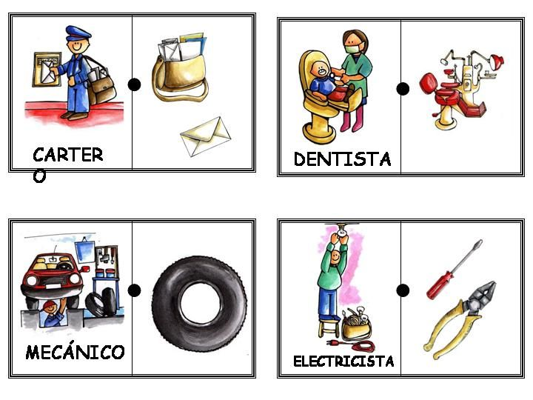
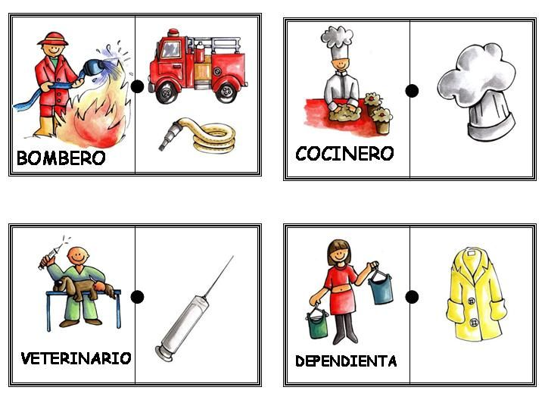

Une al trabajador con sus implementos según corresponda

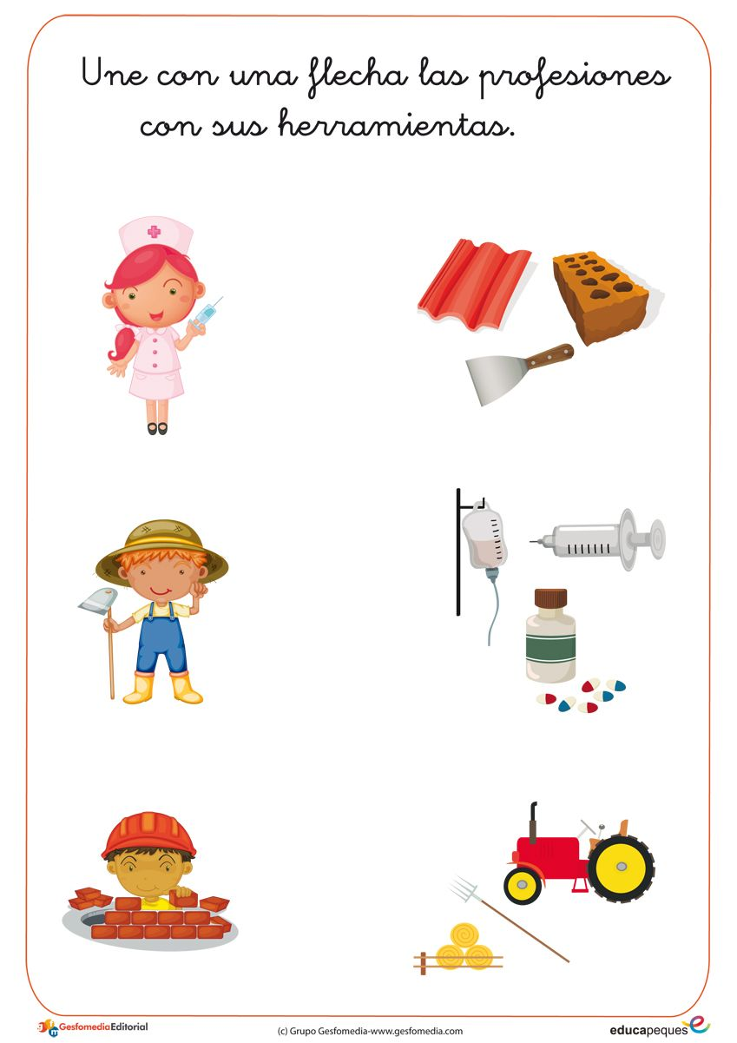

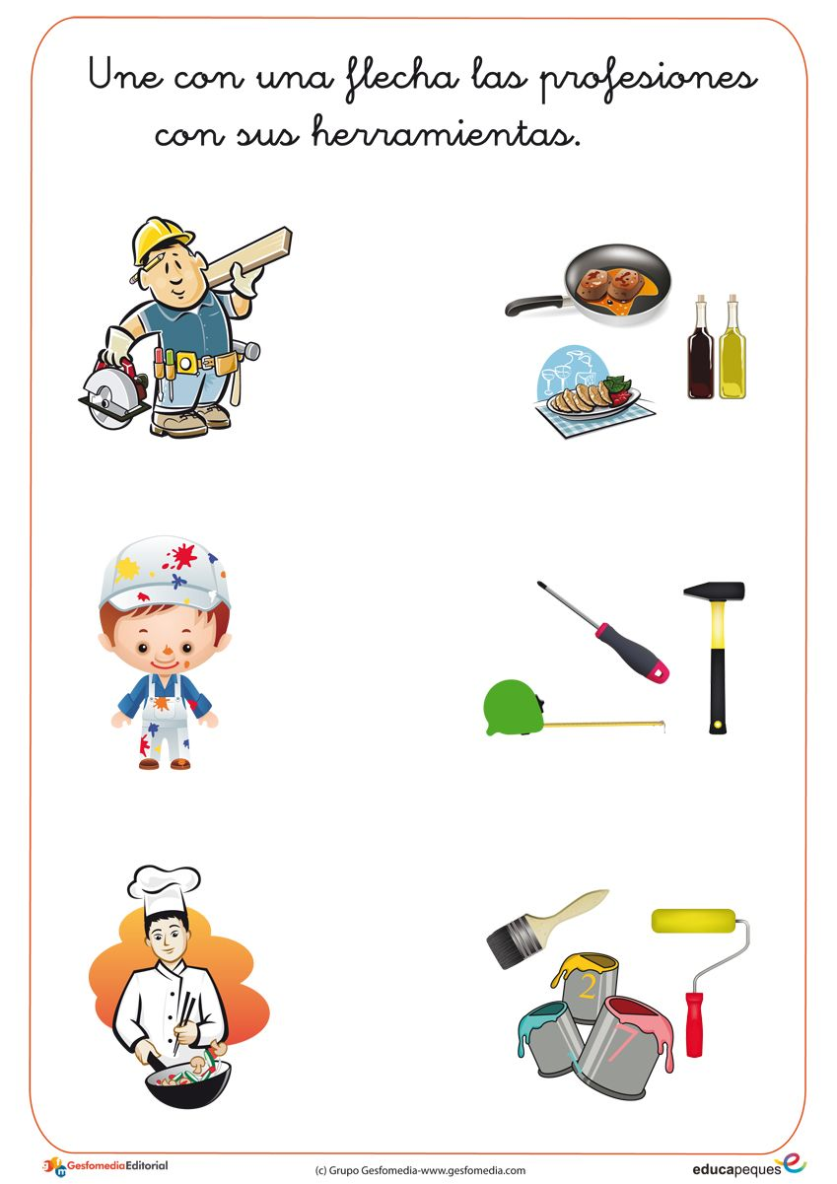

.
Resuelve las siguientes adivinanzas
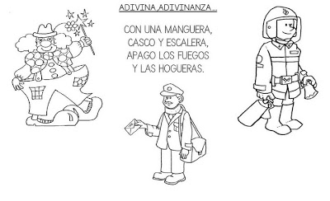
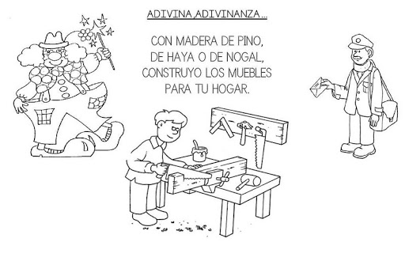

Reconoce y di el nombre de cada vocal, encuéntralas en la sopa de vocales y enciérralas en un circulo, copia cómo se escriben y luego di el nombre d elos objetos que comienzan con esa vocal.

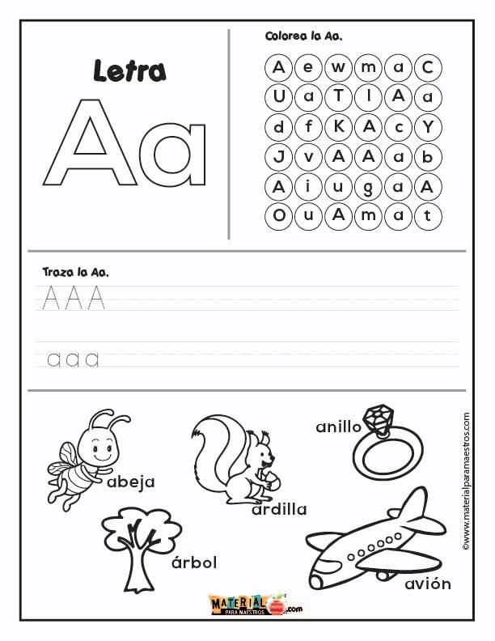

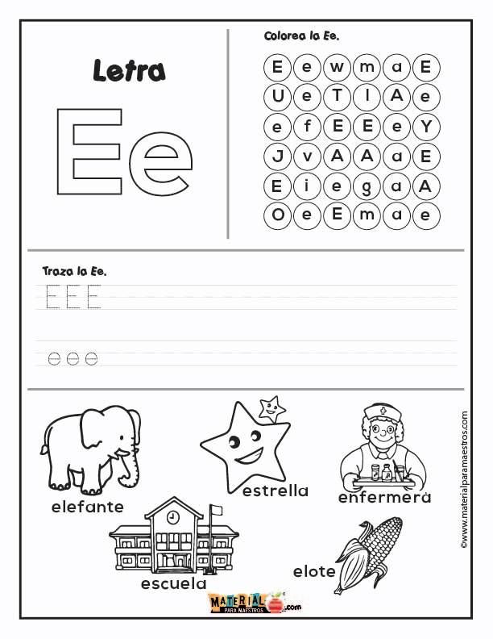

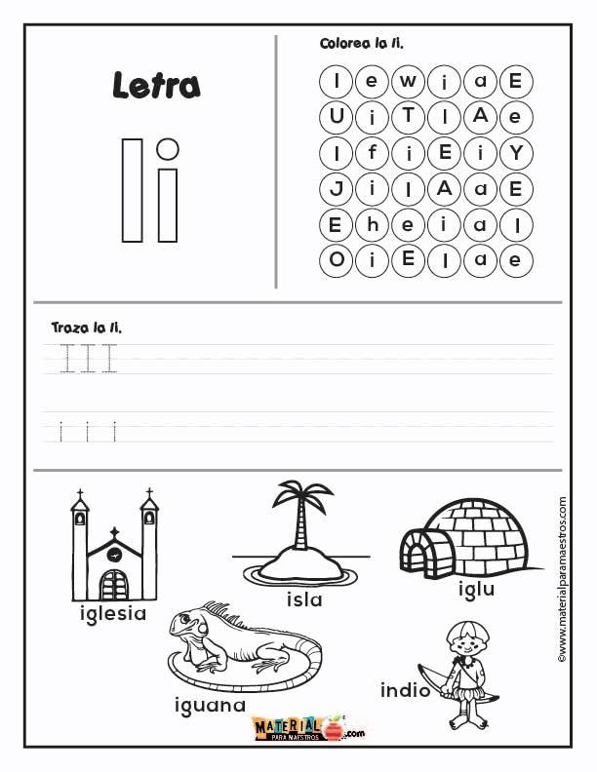

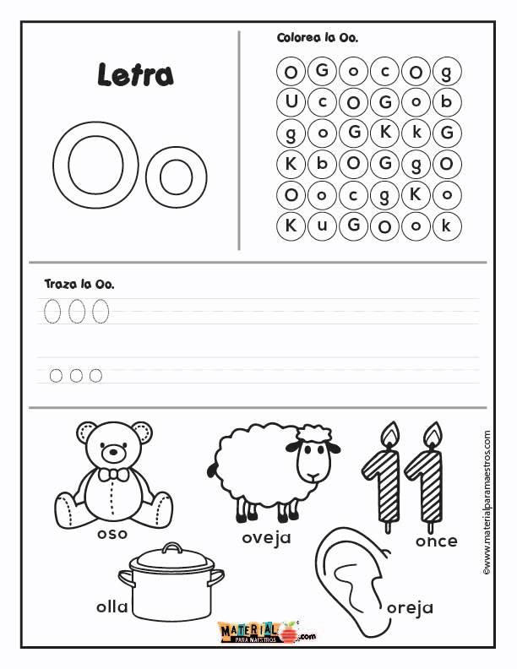

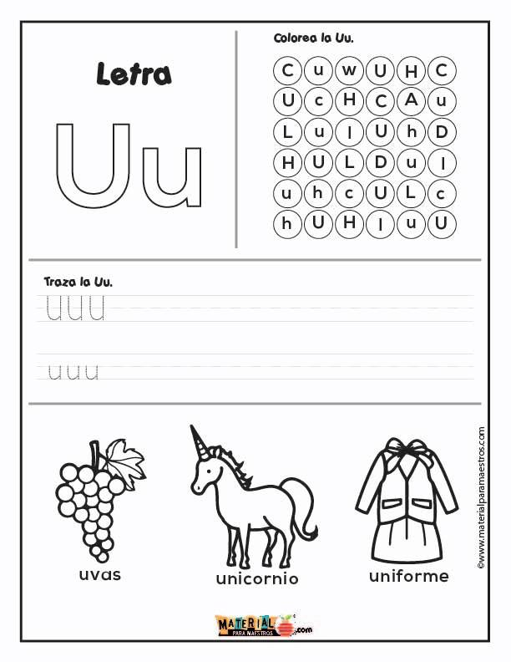

Exploración del Entorno Natural (eje: Características de ambientes saludables/ Conocimiento de los procesos de crecimiento de los seres vivos) | OA 2. Formular conjeturas y predicciones acerca de las causas o consecuencias de fenómenos naturales que observa, a partir de sus conocimientos y experiencias previas.

Meteorólogo: Los meteorólogos son científicos meteorológicos y climáticos que estudian la atmósfera de la Tierra y la forma en que esta afecta a los sistemas de la Tierra. Usan observaciones y modelos informáticos para comprender y predecir el comportamiento de tiempo y el clima.
En general, salen en la televisión después que terminan las noticias, dando a conocer el estado del tiempo para las diferentes ciudades de Chile. Te invito a mirar su reporte, cómo va a estar el tiempo en nuestra ciudad, qué fenómenos atmosféricos de los que habló conoces (chubascos, nubes, neblina, garuga, soleado, etc)
- Anota con la ayuda de tu mamá las respuestas ________________________________________________________________________________________________________________________________________________________________________________________________

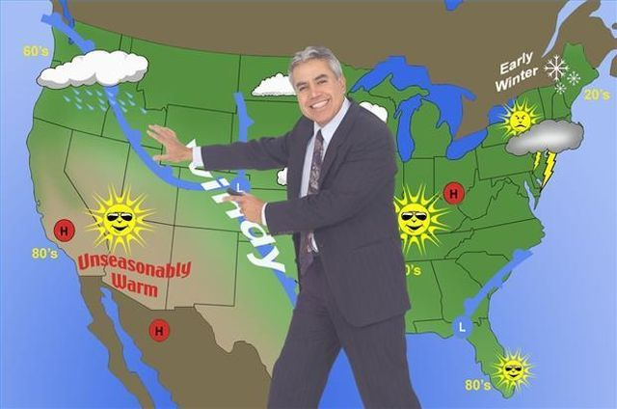 | 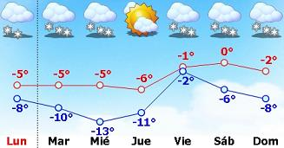

Pensamiento Matemático (eje: Uso de los números en sus distintas funciones/Resolución de problemas) | OA 2. Experimentar con diversos objetos estableciendo relaciones al clasificar por dos o tres atributos a la vez (forma, color, tamaño, función, masa, materialidad, entre otros) y seriar por altura, ancho, longitud o capacidad para contener.  OA 6. Emplear los números, para contar, identificar, cuantificar y comparar cantidades hasta el 20 e indicar orden o posición de algunos elementos en situaciones cotidianas o juegos.

Une al trabajador con sus pertenencias
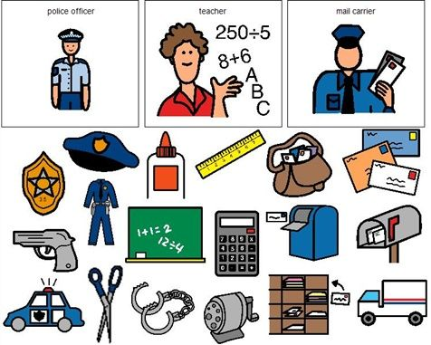
POLICIA
PROFESORA
CARTERO
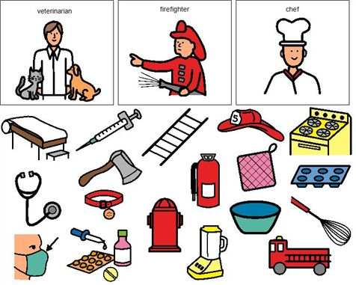

Recorta por la línea punteada, luego arma el pORIuzzle siguiendo el orden de los números

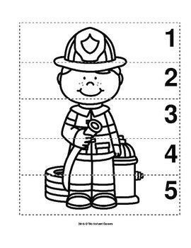

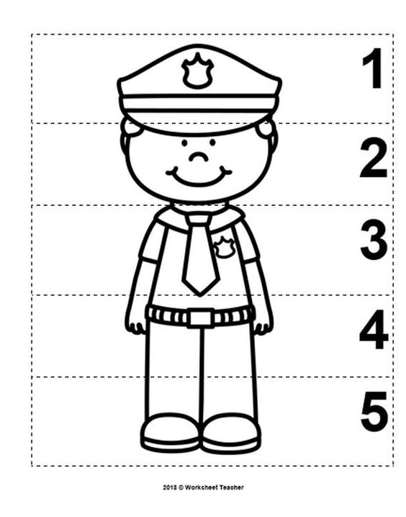

PLAN ESPECÍFICO PEDAGÓGICO DE LENGUAJE
CONCIENCIA FONOLÓGICA: trabajaremos un área de la conciencia fonológica que es la segmentación de palabras en sílabas. Esto ayudará a comprender a los niños que las palabras están compuestas por pequeñas unidades llamadas sílabas, esto les permitirá avanzar en la superación de sus dificultades de lenguaje oral, procesos fonológicos de simplificación, como también en el desarrollo correcto de la lectoescritura.

Familias de palabras, observa la imagen repite su nombre, qué significa cada una?
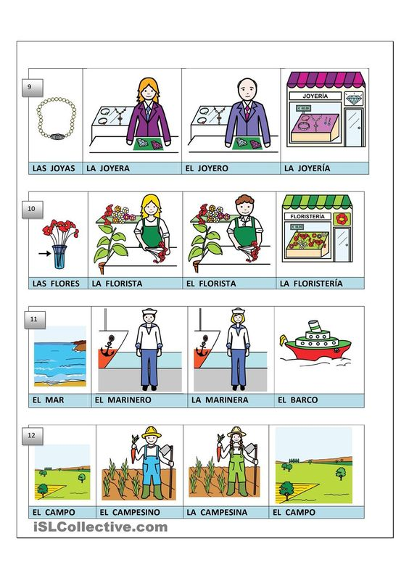

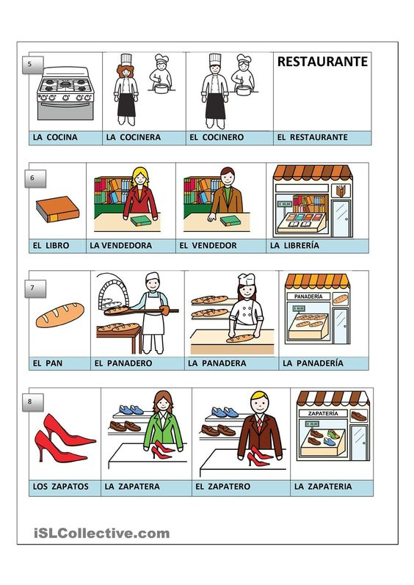

Escucha las siguientes rimas de las profesiones, qué palabras terminan igual o parecido?

 | 
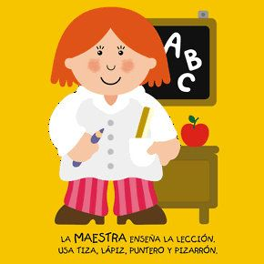 | 
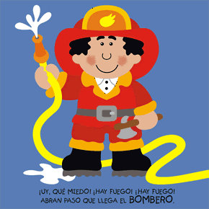 | 